**Гирич Людмила Владиславівна** викладач спеціаліст вищої категорії Маслівського аграрного коледжу ім.П.Х.Гаркавого Білоцерківського національного аграрного університету

**Анотація:** Відкрите заняття – лекція, що демонструє самостійну роботу студентів. Вона представлена у вигляді доповідей творчих груп по окремому питанню дослідження. Заняття містить різні типи матеріалів та додаткову інформацію для студентів та викладачів.

**Методична розробка заняття**

**на тему «Технологія твердого сиру»**

**з дисципліни «Технологія переробки продукції тваринництва з основами виробничої санітарії» спеціальності 5.09010201 «Виробництво та переробка продукції тваринництва»**

**для студентів ВНЗ І-ІІ рівнів акредитації**

**НАВЧАЛЬНО-МЕТОДИЧНА КАРТКА**

**ВІДКРИТОГО ЗАНЯТТЯ**

**Дата проведення:** 27. 02. 2018 р.

**Викладач:** Гирич Л.В.

**Дисципліна:** Технологія переробки продукції тваринництва з основами виробничої санітарії

**Тема:** Технологія твердого сиру

**Вид заняття:** лекція

**Тип заняття**: засвоєння нових знань

**Форма заняття**: заняття -подорож

**Група, курс:** група ВТ-14,ІV курс, спеціальності : 5.09010201 «Виробництво та переробка продукції тваринництва».

**Мета заняття:**

**навчальна:** сформувати у студентів знання про сирну промисловість; ознайомити з особливостями хімічного складу, споживними властивостями твердих сирів; пояснити класифікацію, види, асортимент твердих сирів; розглянути особливості основних технологічних операцій виготовлення твердих сирів, поради споживачам, показники якості та вимоги до зберігання твердих сирів.

**виховна:** формувати у студентів зацікавленість до вивченого матеріалу, етичні взаємовідносини в навчальному колективі (доброзичливість, взаємодопомогу), почуття відповідальності, вміння співпрацювати; виховувати спостережливість, допитливість, відповідальне ставлення до професії.

**розвивальна:** розвивати творчу активність, особистість кожного студента; продовжувати формувати вміння студентів самостійно працювати з нормативно-технічною документацією, аналізувати, роботи висновки.

**методична:** розвиток пізнавальної самостійності студентів шляхом впровадження сучасних виробничих технологій.

**Методи та прийоми навчання:** виклад інформації, повідомлення студентів, робота з роздатковим матеріалом; підручником; опорно-логічною схемою, самостійний добір та пошук необхідної інформації, постановка взаємопов’язаних проблемних запитань; пошук необхідних відомостей в НТД, формування висновку, робота в малих групах, захист презентацій, віртуальна екскурсія.

**Комплексне методичне забезпечення:**

**а) дидактичне:** міні-проекти, інформаційні листи, реферати, рекламні буклети**,** нормативно-технічна документація**,** аркуші оцінювання, електронні презентації, роздатковий матеріал, структурно-логічна схема,підручник;

**б) матеріально-технічне забезпечення уроку:** муляжі твердих сирів, зразки натуральних твердих сирів, відео «Фотогалерея», «Довідник споживача», «Відеорепортаж» «Рейд на виробництво», «Поради:як вибрати якісний твердий сир».

**Міжпредметні зв’язки**: мікробіологія; охорона праці; хімія; технологія виробництва молока і яловичини; обладнання цехів по переробці продукції тваринництва, екологія.

**Очікувані результати:** після вивчення, осмислення та закріплення знань з теми даного заняття студенти повинні знати торгівельну класифікацію та загальну схему класифікації твердих сирів; види сиру; асортимент твердого сиру різних виробників; послідовність проведення технологічних операцій виготовлення твердих сирів та параметри їх контролю; тривалість дозрівання різних груп твердих сирів; терміни та умови зберігання сиру; показники оцінки якості сиру; надавати поради щодо вибору твердого сиру.

**Література**:

1. ДСТУ 4421:2005 Сири тверді. Загальні технічні умови.
2. Машкін І. І. «Технологія виробництва молока і молочних продуктів»: Навчальне видання . – Київ.: Вища освіта, 2006 . ст. 216-219 , ст. 241-245, ст. 255-265.
3. Козлов В.М. Усім про молоко:- Київ.: Урожай,1990.
4. Крусь Г.Н., Кулешова И.М.. Технология сыра и других молочных продуктов: – М. : Колос.1991.
5. Якименко Т.П «Технологія переробки продукції тваринництва»: Навчальний посібник.- Київ.: Аграрна освіта,2009. ст. 178-190.

6. Твердий сир // cheeser. ru .  [ електронний ресурс ]:

<http://www.cheeser.ru/sorta/.html>;

[http://vseriale.tv/1234-znak - kachestva.html/101930](http://vseriale.tv/1234-znak%20-%20kachestva.html/101930)

[*http://*www.youtube.com/user/cheeskingdomu](http://www.youtube.com/user/cheeskingdomu)

<http://Facebock.com/ranok.ictv/ua>

**Хід заняття**

***І*. *Організаційна частина - 0,5хв***

Звіт чергового, налаштування студентів на роботу під час заняття

***ІІ. Актуалізація опорних знань студентів 2хв***

Форма роботи: *Фронтальне**опитування.*

***Запитання***:

1. Перечисліть види продуктів, які виробляють з молока?

2. Чим відрізняються ці продукти?

3. Які на вашу думку молочні продукти мають найбільший асортимент?

4. Що є сировиною для виготовлення сирів?

5. Яке молоко називають сичужнов’ялим?(яке не утворює щільний згусток; тобто в ньому відсутня необхідна мікрофлора)

6. Чому до молока, яке отримують взимку і використовують для сироваріння, додають рослинний барвник?

7. Яка науково-рекомендована норма споживання всіх видів сирів на людину на рік?(6,5)

8.Яка кількість білків у відсотках міститься у яловичині, свинині, яйцях, молоці? (18,8; 14,3;12,7;3,8)

9. Який відсоток білку є в сирах? (23-27)

10. Чи відома вам торгівельна класифікація сирів? Назвіть групи сирів.

11. Чим відрізняються розсільні сири від інших видів сирів?

***ІІІ. Мотивація навчальної діяльності 5хв***

Важливість знань технологічного процесу, суті технологічних операцій виготовлення різних груп твердих сирів, усвідомлення відповідальності за якість даної продукції при виконанні обов’язків технолога по переробці молока.

**IV. Вивчення нового матеріалу - 65хв**

**План**

**1. Особливості хімічного складу та споживчі властивості твердих сирів**

*(робота з опорним конспектом)*

**2. Класифікація твердих сирів**

*(робота з опорним конспектом та структурно-логічною схемою «Класифікація твердих сирів»)*

**3. Види та асортимент твердих сирів**

*(робота в групах та самостійна робота з роздатковим матеріалом)*

**4. Технологія виготовлення твердих сирів**

*(бесіда, робота з опорним конспектом та структурно-логічною схемою «Технологічні операції виготовлення твердого сиру»)*

**5. Показники якості та поради щодо використання твердих сирів**

*(бесіда, робота з структурно-логічною схемою,експеримент з оцінки якості твердих сирів, робота в групах )*

**V. Етап усвідомлення досягнень – 6хв**

**1.** Оцінювання діяльності студентів (*самооцінка,спікери груп називають кращих студентів, обґрунтовують оцінки,члени творчих груп оцінюють спікера* ).

**2. Бал від викладача:**

1. Хто такий «мсьє фромаж»?

2. Яке значення в сироварінні має кислотність молока?

3.Як досягають необхідної кислотності та як називають цю технологічну операцію?

4. Який тип пастеризації застосовують у сироварінні? Чому?

5. Які компоненти вносять в молоко після його пастеризації?

6.Чи залежить щільність згустку від кількості внесення сичужного ферменту?

7. Як перевіряють готовність згустку?

8. Коли і з якою ціллю проводять друге нагрівання?

9. Для чого сири пресують?

10. Яка повинна бути концентрація розсолу для соління твердих сирів?

11.Чому проводять контроль вмісту солі в твердих сирах? На що це впливає?

12. Які є способи обробки поверхні сирів?

13.Який процес при виготовленні твердих сирів називають «чеддеризацією»?

14. Чому в одних сирах є вічка великої правильної круглої форми, а в інших невеликі різноманітної неправильної форми?

15. Що придає сирам особливого своєрідного смаку і запаху?

**3**.Заключне слово викладача.

**VІ. Завдання додому – 1,5хв**

*Самостійне вивчення*: тема «Технологія виробництва плавлених сирів» Машкін І. І. «Технологія виробництва молока і молочних продуктів». ст.213-249. Написати реферат «Дефекти плавлених сирів»

*Творче завдання:*

* Вивчити наявність використання харчових добавок плавлених сирів
* Перевірити маркування плавленого сиру різного асортименту
* Скласти каталог різних видів плавлених сирів.
* Встановити факт наявності пам’ятників сирів.

**Хід заняття**

***І*. *Організаційна частина 0,5хв***

Звіт чергового, налаштування студентів на роботу під час заняття

***ІІ. Актуалізація опорних знань студентів 2хв***

Форма роботи: *Фронтальне**опитування.*

***Запитання***:

1. Перечисліть види продуктів, які виробляють з молока?

2. Чим відрізняються ці продукти?

3. Які на вашу думку молочні продукти мають найбільший асортимент?

4.Що є сировиною для виготовлення сирів?

5.Яке молоко називають сичужнов’ялим?(яке не утворює щільний згусток; тобто в ньому відсутня необхідна мікрофлора)

6.Чому до молока, яке отримують взимку і використовують для сироваріння, додають рослинний барвник?

7.Яка науково-рекомендована норма споживання всіх видів сирів на людину на рік?(6,5)

8.Яка кількість білків у відсотках міститься у яловичині, свинині, яйцях, молоці? (18,8; 14,3;12,7;3,8)

9.Який відсоток білку є в сирах? (23-27)

10.Чи відома вам торгівельна класифікація сирів? Назвіть групи сирів.

11.Чим відрізняються розсільні сири від інших видів сирів?

***ІІІ. Мотивація навчальної діяльності 5хв***

*Викладач*: Серед різних сирів, які виготовляють люди, великим попитом користується твердий сир. Цей продукт хоча б раз у житті куштував кожен із нас, бо він смачний, поживний і доступний. Чим же він такий цінний? Які умови його виготовлення і наскільки якісним може бути даний продукт? Мова йтиметься про те «як це зроблено»?

Тема нашого заняття – «Технологія твердого сиру».

*( мультимедійна презентація викладача)* ***Слайд 1***

Сир – один з найдавніших продуктів, відомих людству. Але чи все ви знаєте про твердий сир? На сьогоднішньому занятті ми з вами помандруємо на батьківщину твердого сиру, згадаємо історію сиру, дізнаємося, чи справді твердий сир має корисні властивості, спробуємо оцінити якість твердого сиру, розглянемо види, асортимент, класифікацію твердих сирів та спеціальну технологію виготовлення твердих сирів, а також вияснимо асортимент яких виробників сирів найпопулярніші в нашому районі.

*Організація роботи за ігровою технологією*

На столі у мене знаходяться лише деякий асортимент твердих сирів, які ви можете купити у будь-якому супермаркеті чи магазині. Але чи завжди ми задумуємося над тим, що купуємо і їмо?

Чи все те, що на наш погляд, смачне, - корисне для нашого здоров'я? Для того, щоб це з'ясувати, потрібно уважно прочитати інформацію, розміщену на упаковці, дізнатися про склад продуктів. Всі барвники, підсилювачі смаку, ароматизатори шкідливо впливають на шлунково-кишковий тракт, стан шкіри та волосся.

Зробити свій вибір на користь того чи іншого продукту ви зможете наприкінці сьогоднішнього заняття-подорожі, тому, як у кожній грі, у вас буде своя роль. Ви будете дослідниками, соціологами, класифікаторами, професіоналами, експертами, а водночас і покупцями.

Тож пропоную вам при розв’язуванні завдань сьогоднішнього заняття визначити найкращу групу фахівців. Адже в реальному житті кожна людина щаслива тоді, коли може реалізувати свої знання, досягти успіхів. Ви по своєму бажанню визначались із творчим завданням, надіюсь підійшли відповідально.

Сьогоднішнє заняття – це наша колективна праця, тож свої досягнення ми будемо фіксувати в «Картках самооцінки», які знаходиться у вас на столах *(додаток 1)*. Уважно роздивіться. В п.5. карточки – бал виставляє спікер членам творчої групи, а п.6 – члени творчої групи оцінюють свого спікера. В картках є пункт – бал від викладача, його заповнить той, хто отримає бал за відповідь на запитання викладача при бліц-опитуванні в кінці заняття. Вони будуть додаватись до загальної кількості отриманих балів самооцінки.

*Викладач: Техніки-технологи по переробці продукції тваринництва повинні дуже відповідально ставитись до своїх обов’язків,в даному випадку ретельно контролювати якість та підготовку молочної сировини до подальшої переробки,технологічний процес виготовлення молочних продуктів, щоб отримувати якісний конкурентно спроможний продукт, а для цього необхідно знати суть робочих(технологічних) операцій, послідовність та параметри їх виконання,правила виробничої санітарії і вимоги до готової продукції.*

**IV. Вивчення нового матеріалу – 65хв**

*Викладач:* Пропоную сьогодні на занятті працювати за таким планом (*записати до опорного конспекту*): ***Слайд 2***

**План**

1. Особливості хімічного складу та споживчі властивості твердих сирів

2. Класифікація твердих сирів

3. Види та асортимент твердих сирів

4. Технологія виготовлення твердих сирів

5. Показники якості та поради щодо використання твердих сирів

Під час моєї розповіді необхідно визначити основне поняття твердого сиру та записати його до своїх опорних конспектів.

Розпочинаємо нашу подорож з історії сиру.

***Форма роботи: Розповідь викладача 4хв***

Як не дивно, сир є одним з найстародавніших молочних продуктів. Історія його триває вже 7000 років! Батьківщина сиру достовірно не відома, але, швидше за все, це одна з країн арабського Сходу. Може це був не такий сир, до якого ми звикли сьогодні. Але той згусток молока, що утворився при скисанні і висушуванні і був прообразом стародавніх сирів.

У стародавньому Римі в епоху Цезаря знали вже більше 10 місцевих сортів сиру, а також величезну кількість привізних, наприклад Віфінській, критський, сир з Гельвеции (майбутньої Швейцарії) та інші тверді сири.  
Далі історія сиру розвивалася таким чином. В XI столітті народилися на світ швейцарський і шабцігскій сири, а також рокфор. У XII столітті світ дізнався про грюйцере і чеширский сири, у XIII столітті — стали виготовляти сбрінц, горгонзола, пармезан, пекоріно, Таледжу, і емменталь.

Швейцарія вважається прабатьківщиною твердого сиру. Французи називають цей продукт «мсьє фромаж» - пан сир.

Технологіявиготовлення твердих сирів не проста, проте такі сири добре зберігаються, зручні для використання в поїздках, походах, є хорошими продуктами для бутербродів, дозволяють швидко приготувати перші і другі страви, соуси, підливки.

Сьогоднішнє визначення цього продукту звучить так:

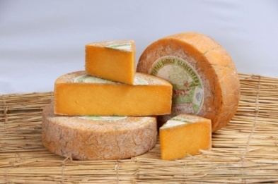 **Твердий сир** – це сир, який визріває під дією мікроорганізмів заквашувальних культур і ферментів з високою і низькою температурою оброблення сирного зерна та який пресують.

*(Робота в зошитах. Визначення поняття твердий сир)* ***Слайд 3.***

*Викладач:* А чи знаєте ви, що твердий сир – може бути як корисним так і може шкодити здоров’ю?

Які ж протипоказання він містить? Які складові в ньому є? Про це, мабуть, знають наші дослідники?

Тож зараз перша зупинка: «Довідник споживача».

Надаємо слово групі «Дослідників», які ознайомлять нас із питанням нашого плану заняття «Особливості хімічного складу та споживчі властивості твердих сирів».

**1. Особливості хімічного складу, споживні властивості твердих сирів - 8хв.**

*Викладач:* Для розгляду цього питання плану пропоную вам визначити ключові питання матеріалу та заповнити структурно-логічну схему «***Хімічний склад твердого сиру». Слайд 4***

**Оформлення структурно-логічної схеми студентами (1 хв)** (згорнути презентацію )

**Повідомлення творчої групи «Дослідники» (додаток 2): - 6хв**

Нашим завданням було дослідити хімічний склад твердих сирів, розглянути вплив твердих сирів, як харчового продукту, на організм людини, дослідити шкідливість твердих сирів.

*(Представлення презентації творчої групи 1)*

**Запитання до студентів:**

1. Концентратом яких речовин є твердий сир?
2. Які вуглеводи містить твердий сир?
3. Які харчові добавки можуть містити тверді сири? Які їх протипоказання?
4. Чи використовують при виготовленні твердих сирів стабілізатори?Які?

**2. Класифікація твердих сирів - 6хв**

*Викладач:* Отже, мандруємо далі. Дослідники розповіли нам про корисні і шкідливі властивості твердих сирів. А як же класифікуються тверді сири? Про це розкаже нам творча група «Класифікаторів».

Пропоную заповнити структурно-логічною схему ***«Класифікація твердих сирів»***, користуючись презентаційними матеріалами групи «Класифікаторів». ***Слайд 5***

Класифікація твердих сирів

**Залежно від маси сири поділяють на:**

великі (50-100кг, а іноді 130 і більше;

дрібні (2-45кг)

**Залежно від форми на:**

Круглі,брускові...

●●●

**Повідомлення творчої групи «Класифікатори» 4хв:**

Нашим завданням було опрацювати нормативно-довідкову літературу, визначити класифікаційні ознаки та розглянути класифікацію твердих сирів.

*(Представлення презентації творчої групи 2 «Класифікація твердих сирів»).*

**Запитання до студентів:**

1. Назвіть класифікаційні ознаки твердих сирів залежно від технологічних особливостей.
2. Чи є класифікаційною ознакою спосіб упакування сирів?
3. Яку сировину використовують для виготовлення твердих нежирних сирів?
4. Який сир визріває не менше 6місяців ?

**3. Торгові марки та асортимент твердих сирів – 6хв.**

*Викладач:* Наступна зупинка – це с. Маслівка вул. Незалежності, 66 та зупинка за вимогою - м. Миронівка .

Група «Соціологів» провела опитування студентів та викладачів нашого коледжу і визначила найпопулярніших виробників даного молочного продукту, а також вивчала асортимент твердих сирів.

Вашим завданням буде, отримуючи інформацію, записати у таблицю опорного конспекту торгову марку підприємства – виробника, місце знаходження та асортимент сирів, які вони виготовляють*.* ***Слайд 6***

**Повідомлення творчої групи 3 «Соціологи»** (додаток 3): **- 5хв**

*Показ відеозйомки.*

Самостійна робота студентів з таблицею на основі роздаткового матеріалу тв. групи 3 ***«Асортимент твердих сирів та їх виробники»*** – 2 хв.

**Асортимент твердих сирів та їх виробники**

*Таблиця №1*

|  |  |  |  |
| --- | --- | --- | --- |
| № | Торгова марка виробника сиру | Місцезнаходження | Асортимент |
| *1* | «Комо» | *М.Львів* | *Голландський, …і т.д.* |
| 2 | «Клуб сиру» | … | … |
| 3 | … |  |  |

**Запитання студентам:**

1. Яка кількість респондентів була вами опитана? Скільки з них надали перевагу торговим маркам, які займають перших три положення попиту?
2. Чи є в магазинах тверді сири виробниками яких є підприємства зарубіжних країн ?
3. Чи отримали ви нові знання про асортимент сирів під час виконання завдання?
4. Назвіть споживчу класифікацію твердих сирів.

**4. Технологія виготовлення твердих сирів – 32хв**

*Викладач:* А зараз наступна зупинка – « Підприємства – виробники» де ми отримаємо відповідь на запитання - «Як це зроблено?». Тут ми вивчимо технологію виготовлення твердого сиру.

Для розгляду цього пункту плану я пропоную вам з’ясувати температурні параметри технологічних операцій, тривалість їх проведення, назви компонентів, які додають до молока при виготовленні сирів і записати їх до структурно-логічної схеми «***Технологічні операції виробництва твердих сирів»*** *(додаток 4)* ***Слайд 7;*** звернути увагу на послідовність виконання технологічних операцій; зробити аналіз порівняння технологій.

Надаємо слово студентам творчої групи «Професіонали».

**Повідомлення творчої групи 4 «Професіонали»** **30хв**

Нашим завданням було розглянути технологію виготовлення твердого сиру типу швейцарського, типу голландського і сиру з групи твердих розсільних сирів та зробити повідомлення щодо проведення технологічних операцій по їх виготовленню згідно послідовності виконання. Для висвітлення цього завдання пропонуємо перегляд відеофільмів, які ми знайшли в інтернеті і вважаємо, що вони несуть відмінну навчальну інформацію.

*Перегляд відеофільмів (23хв), коментар, порівняння технологій, аналіз, висновок(7хв).*

**Запитання для студентів:**

1. До якої температури охолоджують молоко для внесення зсідаючого компоненту?

2. Назвіть які компоненти вносять для зсідання молока?

3. Що сприяє утворенню вічок (глазків) у сирах?

4. При якій температурі пастеризують молоко для виготовлення твердого сиру «Ементаль», «Гауда», «Чеддер»?

5. Як проводять обробку сирного зерна?

6. За яких умов проходить визрівання твердих сирів?

**5. Показники якості та поради покупцям щодо використання твердих сирів - 8 хв**

*Викладач:*Слідуюча зупинка « КЯС - Контроль якості сирів». Купуючи твердий сир у магазині, вважливо знати, за якими показниками якості необхідно його оцінювати. Про це розкажуть нам «Експерти».

Для розгляду цього пункту плану пропоную вам з’ясувати основні показники якості твердих сирів і записати їх до структурно-логічної схеми «***Показники якості твердих сирів»*  *Слайд 8***

- 1

-

-

-

-

-

**Повідомлення творчої групи 5 «Експерти» (додаток 5) - 6хв:**

*Самостійна робота студентів по заповненню* структурно-логічної схеми «***Показники якості твердих сирів»*** *на основі таблиць роздаткового мате-ріалу творчої групи 5* *«Органолептичні показники сирів традиційного асортименту», «Фізико-хімічні показники сирів традиційного асортименту»)-1хв*  *(додаток 5)*.

Вимоги до маркування сирів. ***Слайд 9***

*Показ відеофільму «Як відрізнити натуральний сир від підробки» 4хв*

*Представлення «Експертами» пам’ятки «Поради покупцям щодо використання та вибору твердих сирів» - 1хв.* ***Слайд 10,11***

*Викладач:* Отже, нормативно-технічна документація передбачає вимоги і до якості твердих сирів і вимоги до їх маркування.

Для закріплення вивченого питання я підготувала кожній групі слідуюче завдання. Перевірити маркування та достовірність інформації запропонованих вам зразків твердих сирів.

***Робота в малих групах***. (Кожна група отримує брусок сиру певної марки).

***Форма******роботи****: Оголошення висновків спікерами груп різних про інформацію на упаковці твердого сиру.*

**Запитання до студентів:**

1. Назвіть органолептичні показники оцінки якості сиру?

2. Яким документом передбачаються вимоги до показників якості сирів?

3. Якщо зразок сиру має за смак і запах 35 балів, то чи можна віднести його до вищого сорту?

4. Яка обов’язкова інформація від виробника повинна міститись на упаковці сиру?

Контроль відповіді до запитання 4: назви сиру, назви та повної адреси і телефону виробника, адреси потужностей виробництва; маси нетто, г або кг; складу сиру в порядку переваги складників, що їх використовували під час виробництва ; харчової та енергетичної цінності (калорійності) із вказівкою на кількість жирів, білка у встановлених одиницях вимірювання на 100г сиру; масової частки жиру в сухій речовині,%; кінцевої дати споживання « Вжити до» або дати виробництва та строку придатності; номер партії виробництва(крім споживчого пакування); умов зберігання; штрих кодового коду згідно з ДСТУ 3147.

**V. Етап усвідомлення досягнень - 6хв**

*Викладач:* Кожен студент буде мати оцінку та бали за роботу в групі. Ці бали будуть переведені в оцінку, яку ви й отримаєте з теми «Технологія твердого сиру».

Зараз я пропоную перейти до оцінювання вашої діяльності (*викладач та спікери груп називають кращих студентів, обґрунтовують оцінки*).

А зараз зупинка **«Бал від викладача».** Тут акція – роздають додаткові бали для оцінки знань. За кожну першу правильну відповідь студент отримає додатковий бал, який потрібно записати в строчці «Бал від викладача». І так приготувались - *(бліц-опитування*):

1. Хто такий «мсьє фромаж»?

2. Яке значення в сироварінні має кислотність молока?

3. Як досягають необхідної кислотності та як називають цю технологічну операцію?

4. Який тип пастеризації застосовують у сироварінні? Чому?

5. Які компоненти вносять в молоко після його пастеризації?

6. Чи залежить щільність згустку від кількості внесення сичужного ферменту?

7. Як перевіряють готовність згустку?

8. Коли і з якою ціллю проводять друге нагрівання?

9. Для чого сири пресують?

10. Яка повинна бути концентрація розсолу для соління твердих сирів?

11.Чому проводять контроль вмісту солі в твердих сирах? На що це впливає?

12. Які є способи обробки поверхні сирів?

13.Який процес при виготовленні твердих сирів називають «чеддеризацією»?

14. Чому в одних сирах є отвори (глазки, вічка) великої правильної круглої форми, а в інших невеликі різноманітної неправильної форми?

15. Що придає сирам особливого своєрідного смаку і запаху?

16. Чому на упаковках сирів ми бачимо вищий відсоток жиру(45,47,50), тоді як ми знаємо що вміст жиру в сирах 19-31%?

Викладач: запишіть отримані бали від викладача в «Картку самооцінки» і здайте для перевірки викладачу*(по шкалі оцінювання додаток 8).*

*Заключне слово викладача: 0,5хв*

Підійшло до кінця наше незвичайне заняття - подорож. Ми заповнили опорний конспект, дізналися багато нового про твердий сир, вивчили основні технологічні операції його виготовлення, отримали поради щодо вибору сиру та його зберігання.

***VІ. Завдання додому*:** **1,5хв** ***Слайд 12***

*Самостійне вивчення*: тема «Технологія виробництва плавлених сирів» Машкін І. І. «Технологія виробництва молока і молочних продуктів». ст.213-249. Написати реферат «Дефекти плавлених сирів»

*Творче завдання:*

* Вивчити наявність використання харчових добавок плавлених сирів
* Перевірити маркування плавленого сиру різного асортименту
* Скласти каталог різних видів плавлених сирів
* Встановити факти наявності пам’ятників сиру

Дякую всім за активну участь. ***Слайд 13***

***Список використаних інформаційних джерел:***

1. ДСТУ 4421:2005 Сири тверді. Загальні технічні умови.
2. Машкін І. І. «Технологія виробництва молока і молочних продуктів»: Навчальне видання . – Київ.: Вища освіта, 2006 .
3. Козлов В.М. Усім про молоко:- Київ.: Урожай,1990.
4. Крусь Г.Н., Кулешова И.М.. Технология сыра и других молочных продуктов: – М. : Колос.1991.
5. Якименко Т.П «Технологія переробки продукції тваринництва»: Навчальний посібник.- Київ.: Аграрна освіта,2009.
6. Шарко В. Д. Сучасний урок: технологічний аспект \ Посібник для вчителів і студентів – К.: СПД Богданова А. М., 2007.
7. Шарко В. Д. Методологічні засади сучасного уроку: Посібник для керівників шкіл, вчителів, працівників інститутів післядипломної освіти – Херсон: Видавництво ХНТУ, 2008.
8. Твердий сир// cheeser.ru .  [електронний ресурс]:

*- @ 1 PLUS 1.OLEKS.DUSHKA – “Життя без обману»*

*-* [*http://www/youtube.com/user/cheeskingdomua*](http://www/youtube.com/user/cheeskingdomua)*;*

*-* [*http://Facebock.com/ranok.ictv/ua*](http://Facebock.com/ranok.ictv/ua)

- <http://www.cheeser.ru/sorta/plavlennie.html>; Костя грубич

- <http://vseriale.tv/1234-znak-kachestva.html/101930>

- www.osvita/ua/publishing/urok

**Додаток 1**

|  |
| --- |
| Картка самооцінки ______________________  Прізвище та ім’я  *Оцінивши свою роботу на занятті виставте собі від*  *0 до 3 балів за кожний із критеріїв.*   1. Я відповідав на поставлені питання ______ 2. Я самостійно виконував творче завдання ___________ 3. Я вносив пропозиції, які були враховані в ході вирішення завдань _______ 4. Я виконав всі завдання спікера групи______ 5. Оцінка роботи від спікера ________ *(бал виставляє спікер)* 6. Оцінка роботи спікера ____(*бал виставляють члени команди спікеру)*   *Свою роботу на занятті я оцінюю в ____ балів.*  Бал від викладача____________________  Оцінка: |

**Додаток 2**

**Повідомлення студентів творчої групи 1**

Нашим завданням було дослідити хімічний склад твердих сирів, розглянути вплив твердих сирів, як харчового продукту, на організм людини, дослідити шкідливість твердих сирів.

**Корисні властивості сиру**

Твердий сир – дуже корисний продукт. По-перше, тому, що він є концентратом білків. І не яких-небудь, а повноцінних. У твердих сирах у великій кількості знаходиться казеїн – високоякісний білок багатий незамінними амінокислотами.

По друге, білки сирів швидко засвоюються, тому що в процесі визрівання сиру молекула білка, як і при перетравленні, поступово розщеплюється на дрібніші часточки.

По-третє, сир концентрат не тільки білків, а й молочного жиру. У жирних сирах жиру від 20 до 31,5%. Причому він знаходиться у первісному стані і «затиснутий» поміж білків, що сприяє його засвоєнню.

І ще одна перевага сиру. Встановлено, що жоден з продуктів не має такої кількості кальцію, як сир. Та й фосфору в ньому багато.

**Аналізуючи знайдену інформацію хочемо повідомити, що твердий сир складається із білка від 23 до 29%; масова частка жиру складає 19-31%; з вуглеводів присутня лактоза 1,5 – 1,8%; сіль 2,5 -10%, багато мінеральних солей кальцію і фосфору 0,6 – 1%, ; вода 36-48%. До складу сиру також входять вітаміни А, В2, Е та фолієва кислота.**

**Енергетична цінність 100 г твердого сиру складає: швейцарського 385,6ккал, голландського – 341,1ккал.**

Тверді сири характеризуються високими санітарними показниками; деякі мають дієтичне і лікувальне значення.

У лікувальному харчуванні при туберкульозі, хронічних захворюваннях кишечника і печінки, при переломах кісток, в період одужання після інфекцій можна застосовувати негострі мало солоні сорти. Це чудовий дієтичний продукт, що сприяє оздоровленню мікрофлори кишечника.

**Протипоказання твердого сиру**

У всіх сирах міститься величезна кількість фосфатних солей. Вони можуть викликати алергічні реакції: найчастіше це почервоніння шкіри. Крім цього, фосфати небезпечні для людей, які страждають захворюваннями нирок. Також вони шкодять кісткам – при надлишку фосфатів в організмі вони стають крихкими і легко ламаються.

Не слід захоплюватися твердим сиром і людям з різними захворюваннями серцево-судинної системи, оскільки в ньому міститься багато натрію.

Через лимонну кислоту, яку в сир додають з метою прискорити процес його дозрівання, він є небажаною їжею для людей з підвищеною кислотністю шлунка.

Ми знаємо, що на сьогоднішній день, щоб надати продукту привабливий вигляд і колір, посилити смак, а також продовжити термін його зберігання, застосовують харчові добавки (їх відомо декілька сотень) – це простий і дешевий спосіб.

Провівши дослідження різних виробників, ми встановили, що у своїх твердих сирах не використовують ніяких харчових добавок, крім нешкідливого натурального барвника **– анант**, щоб при необхідності придати сирам більш жовтого кольору.

А ще ми натрапили на досить цікавий і неймовірний факт фальсифікації твердого сиру і хочемо з приводу цього показати фрагмент відеофільму:

*Відеофільм «Як має виглядати якісний сир»*

*( ТСН 1+1 Життя без обману) з 3.30 по 5.10 – 1хв 40 сек.*

Побажання: уважно вивчайте інформацію від виробника!

**Додаток 3**

**Повідомлення студентів творчої групи 3**

Нашим завданням було провести опитування серед студентів і викладачів коледжу та визначити найпопулярніших виробників твердих сирів, а також встановити перелік підприємств, які постачають свою продукцію в торгівельну мережу нашого району, крім того необхідно було встановити асортимент даної продукції.

Щоб дати відповідь на 1 завдання ми групою вирішили провести соціологічне опитування. Опитування проводилося серед викладачів нашого коледжу та студентів.

*Відеоопитування – 3,25хв.*

На основі даного опитування було встановлено найпопулярнішими виробниками твердого сиру є: «КОМО», «Звени Гора».

Щоб дати відповідь на 2-е та 3тє завдання, ми відвідали супер маркети ЕКО, Фора та магазини села Маслівка. Результати дослідження оформили у вигляді таблиці і хочемо вас ознайомити з її даними і залишити памятку.

(Роздатковий матеріал)

|  |  |  |
| --- | --- | --- |
| Торгова марка виробника сиру | Місце розташування | Асортимент |
| КОМО | м.Дубно  Рівненська обл. | Сметанковий, Голландія, Російський класичний, Кантрі, Тенеро, Горіховий, |
| Клуб сиру | м.Київ;  (філія)м.Канів.  Черкаська обл. м | Дитячий, Айвенго, Голландський, Нуар та ще 14 видів сирів |
| Славія | Миколаївська обл, м. Баштанка | Парменталь, Костромський, Сулугуні, Моцарелла українська |
| Глобино | Полтавська обл, м. Глобине | Російський, Едам український |
| Звени Гора | Черкаська обл, м.Звенигородка | Добродар, Звенигородський екстра, Російський,Сметанковий |
| Полтавочка | м. Чутове  Полтавська обл. | «Сулугуні» копчений у формі косичок |

Найбільші виробники твердого сиру.

В торгівельні мережі поставляють виробники твердих сирів таких марок: Комо, Звени Гора, Клуб сиру, Глобино, Славія, Преміум, Шостка, Пирятин, Полтавочка, Роси, Добряна.

**КОМО**

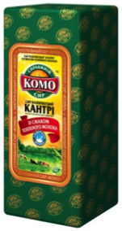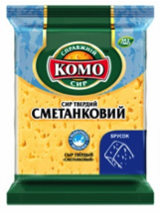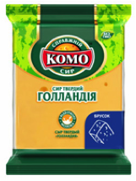

**КЛУБ СИРУ**

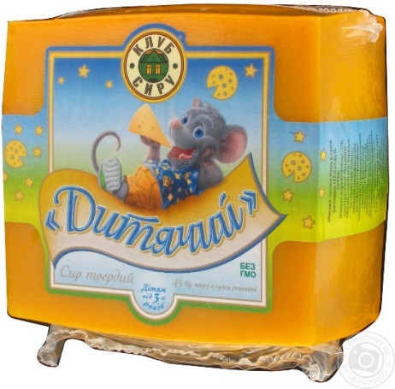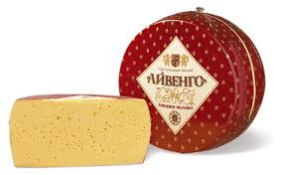

**СЛАВІЯ**

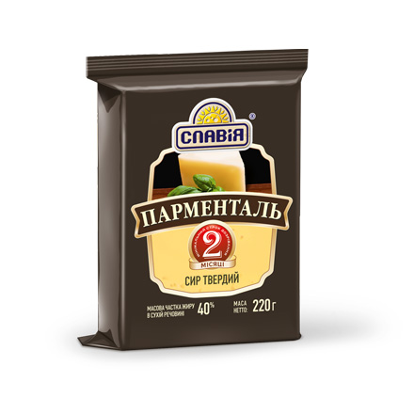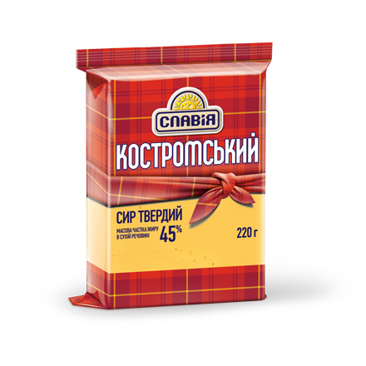

**ГЛОБИНО**

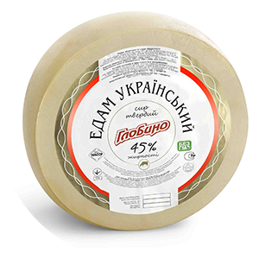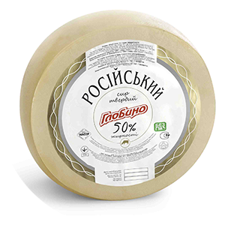

**ЗВЕНИ ГОРА**

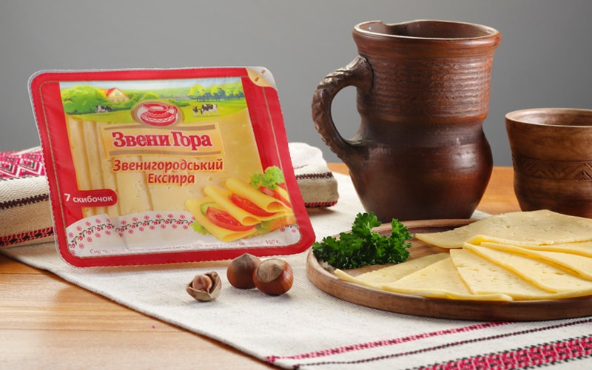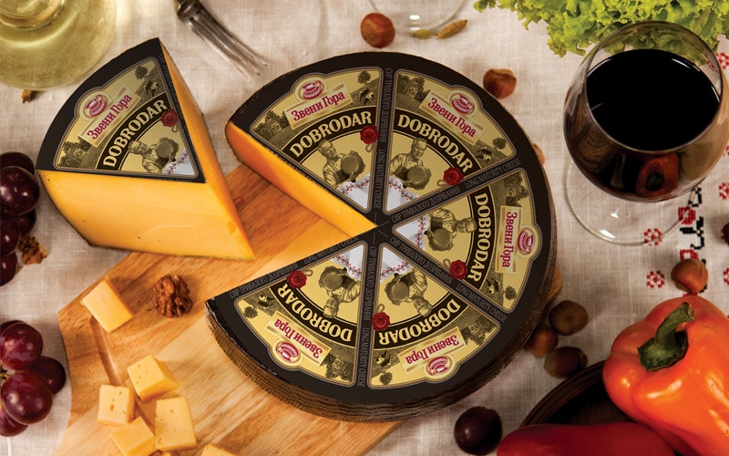

Р.S.

Країни – експортери твердого сиру в Україну:

Польща – МАРКА «Лазур» ; - золотистий з пліснявою і без плісняви,

* Радимер
* Королівський.

Франція: - паризька бурьонка.

Данія : - Данаблу (з пліснявою).

Італія: - марка Занетті ; -Маскарпоне

Фінляндія: сир напівтвердий Олтерман.

**Додаток 4**

***Технологічні операції виробництва твердих сирів***

|  |  |  |  |
| --- | --- | --- | --- |
| ***Технологічна операція*** | ***Параметри,компоненти,***  ***показники*** | | |
| ***Ементаль*** | ***Гауда*** | ***Чеддер*** |
| **Приймання молока** |  |  |  |
| **Очищення** |  |  |  |
| **Охолодження** |  |  |  |
| **Зберігання і визрівання молока** |  |  |  |
| **Складання нормалізованої суміші** |  |  |  |
| **Очищення молока** |  |  |  |
| **Пастеризація нормалізованої суміші** |  |  |  |
| **Охолодження до температури зсідання** |  |  |  |
| **Внесення необхідних компонентів** |  |  |  |
| **Зсідання молока сичужним ферментом** |  |  |  |
| **Визначення готовності згустку** |  |  |  |
| **Обробка згустку та постановка зерна** |  |  |  |
| **Формування сиру** |  |  |  |
| **Пресування або самопресування** |  |  |  |
| **Маркування свіжого сиру** |  |  |  |
| **Визначення маси сиру після пресування** |  |  |  |
| **Соління сиру** |  |  |  |
| **Обсушування сиру після соління** |  |  |  |
| **Визрівання сиру та догляд за ним в процесі визрівання** |  |  |  |
| **Обробка зрілого сиру та маркування** |  |  |  |
| **Пакування, зберігання** |  |  |  |

**Додаток 5**

**Доповідь студентів творчої групи 5**

Нашим завданням було вивчити оцінку якості твердих сирів за відповідними показниками, дослідити порядок маркування твердих сирів, а також розробити пам’ятку «Поради покупцям щодо використання та вибору твердих сирів».

Тверді сири повинні відповідати вимогам стандарту, їх виробляють згідно з технологічними інструкціями з дотриманням санітарних правил для молокопереробних підприємств ДСП 4.4.4.011.

В них вказано, що сир – це білковий молочний продукт і повинен бути отриманий внаслідок зсідання молочної сировини(молока) під дією молокозсідальних ферментів, закваски(заквашувального препарату) або впливу фізико-хімічних чинників, без повної чи часткової заміни жодної зі складових частин молочної сировини.

Маркування головок сиру в парафінованому покриві наноситься безпосередньо на головку сиру, а сирів у полімерній плівці та покритих полімерними або комбінованими сплавами – на зовнішню поверхню покриву.

А) На поверхню головки сиру впресовують казеїнові чи пластикові цифри із зазначенням дати варіння (число,місяць) і номера варіння.

Б) На зовнішню поверхню покриву головки сиру та споживчого пакування наносять маркування, яке забезпечує чіткість читання із застосуванням матеріалів для маркування, які дозволено Центральним органом виконавчої влади з питань охорони здоров’я України. Ми підготували інформаційний роздатковий матеріал у вигляді таблиць, де подано характеристику і норму для твердих сирів традиційного асортименту по показниках оцінки їх якості згідно з ДСТУ (додаток 6,7).

Отже, показниками органолептичної оцінки сирів є: зовнішній вигляд, смак і запах, консистенція тіста, малюнок на розрізі, колір,форма, розмір і маса головки сиру. Із фізико-хімічних показників сирів основними є: масова частка жиру в сухій речовині,%; масова частка вологи та кухонної солі ,%.

Оцінку сирів за органолептичними показниками проводять за 100-бальною шкалою. За сумою балів при оцінці сири поділяють на два сорти: **вищий** – 87 -100 балів, не менше 37 балів за смак і запах та **перший сорт** -75 – 86 балів.

Сири з оцінкою менше 75 балів в реалізацію не допускають, їх переробляють на плавлений сир.

**Додаток 6**

**Витяг з ДСТУ 6003:2008** *(роздатковий матеріал)*

Органолептичні показники сирів традиційного асортименту

|  |  |  |  |  |  |
| --- | --- | --- | --- | --- | --- |
| Назва показника | **Характеристика і норма для сирів** | | | | |
| Із високою температурою другого нагрівання | | Із низькою температуроюдругого нагрівання | | |
| Швейцарський | | Степний | Голландський круглий | Голландський брусковий |
| Зовнішній вигляд | Поверхня чиста, рівна, покрита парафіновим, полімерним або комбінованими сплавами. Кірка міцна, без механічних ушкоджень, злегка горохувата з відбитком серпянки . Дозволено на поверхні сухе нашарування сірувато-білого кольору | | Поверхня чиста, рівна, покрита парафіновим, полімерним, комбінованими сплавами або полімерними плівками. Кірка тонка, без механічних ушкоджень і товстого підкоркового шару | | |
| Смак і запах | Виражений сирний, солодкувато - пряний | | Виражений сирний, з наявністю гостроти, легкої кислуватості | | |
| Консистенція | Пластична, однорідна | | Пластична, злегка крихка на зломі, однорідна | | |
| Малюнок на розрізі | Вічка круглої чи овальної форми, рівномірно розміщені на поверхні зрізу | | | Вічка круглої, овальної чи вугластої форми, рівномірно розміщені на поверхні зрізу | |
| Колір | Від білого до ледь жовтого, однорідний за всією масою | | | | |
| Форма головки сиру | Низький циліндр із злегка випуклою боковою поверхнею і округленими гранями. Дозволено випуклість верхнього та нижнього полотен | Квадратний брусок, із злегка випуклою боковою поверхнею і округленими гранями | | Шароподібний з рівномірною осадкою | Прямокутний брусок із злегка випуклими боковими поверхнями і округленими гранями |
| Розмір головки, см:  Довжина  Ширина  Висота  діаметр | -  -  12-18  65-80 | 26-28  26-28  9-11  - | | -  -  10-16  12-16 | 24-30  12-15  9-12  - |
| Маса головки, кг | 40,0 - 90 | 6,5-9,5 | | 1,8-2,5 | 2,5-6,0 |

**Додаток 7**

Фізико-хімічні показники сирів традиційного асортименту

|  |  |  |  |  |
| --- | --- | --- | --- | --- |
| Назва показника | **Характеристика і норма для сирів** | | | |
| Із високою температурою другого нагрівання | Із низькою температуроюдругого нагрівання | | |
| Швейцарський | Степний | Голландський круглий | Голландський брусковий |
| Масова частка жиру в сухій речовині,% | 50+ 1,6 | 45+ 1,6 | 50+ 1,6 | 45+ 1,6 |
| Масова частка вологи,%, не більше ніж | 42 | 44 | 43 | 44 |
| Масова частка кухонної солі,% | 1,5-2,5 | 2,0-3,0 | 1,5 – 3,0 | |

Тверді сири, які нам пропонує торгівельна мережа, потребують також великої уваги до їх свіжості і якості при купівлі.

До вашої уваги пропонуємо відеофільми: **«***Як відрізнити натуральний сир від підробки»: фільм 1 ( www/youtube. com/ user/ cheeskingdomua)– з 0,07 хв по 1,36 хв; фільм 2( Facebock.com/ranok.ictv/ua/ – з 0,10хв по 1,19хв та з 1,31хв по 2,34хв.*

**Поради щодо вибору твердого сиру.  *Слайд10,11***

***При виборі сиру слід пам'ятати про декілька правил:***   
1. Перед покупкою уважно дивіться на склад. Він пишеться на етикетці сиру. У графі «склад» ви не повинні знайти інформацію про жири рослинного походження, не повинно міститися пальмова або кокосові масла. В складі сиру повинен бути тільки жир з натурального молока.

2. Дивіться на ціну. Якщо сир виготовлений з рослинної олії, то він буде дешевше, ніж сир з натуральних компонентів. Якщо в продукті переважають рослинні масла, значить це сирний продукт. Такі масла можуть бути в складі як у великій кількості, так і в малому процентному співвідношенні. Сирний продукт продають в багатьох супермаркетах Європи сегмента «економ-клас».

3. Якщо ви придбали сир на вагу, то так ви не зможете напевно дізнатися його складу. Етикетки немає. Тому, в цій ситуації вам треба покладатися тільки на свій досвід у виборі продукту і знання, що таке справжній сир і як він виглядає. Є один лайфхак. Ви можете трохи натиснути на сир подушечками пальців. Якщо після натискання з сиру почне витікати рідина, то перед вами натуральний сир, в якому знаходяться жири рослинного походження.

4. Колір натурального сиру досить рівномірний по всій поверхні. Якщо він виглядає занадто жовтим - це значить, що в нього додали барвники для фарбування.

5. Слід подивитися на розмір сиру і його сирні очі, чи то пак, вічка. Якщо вічок в центрі більше, ніж у його краю, то перед вами сирний продукт. Не беріть його.

6. Скоринка сиру не повинна мати тріщини або найменші натяки на наліт. Якщо наліт є, то це означає, що при зберіганні сиру були допущені порушення. Він міг зіпсуватися, тому його краще обійти стороною.

7. Хороший і якісний сир має рівномірний малюнок по всій поверхні. У нього рівна структура, а вічка розташовані симетрично. Якщо ви любите пармезан або інші сорти, то варто звернути свій погляд на ціну продукту і виробника. Чим вища ціна і чим вище репутація виробника, тим якісніший  буде сир.

8. В інших ситуаціях, коли ви не знаєте, який сир вибрати і не хочете помилитися, то застосовуйте наші поради.

9. Коли ви вже купили сир, то можна перевірити його на натуральність і вдома. Для цього треба взяти маленький шматочок сиру і спробувати зігнути його під кутом в 90 градусів. Його він не зламається в місці вигину, то перед вами натуральний продукт. Якщо ж він зламається, то значить ви тримаєте в руках ненатуральний сир.

**Додаток 8**

**Шкала оцінювання рівня засвоєння знань**

|  |  |
| --- | --- |
| **Отримана сума балів** | **Оцінка** |
| **14 і більше** | **«5»** |
| **11-13** | **«4»** |
| **8-10** | **«3»** |
| **до 7 балів включно** | **«2»** |